
ПАМЯТКА
ПО ПРОВЕДЕНИЮ ВСЕРОССИЙСКОЙ АКЦИИ
«МИНУТА ТЕЛЕФОНА ДОВЕРИЯ»

Цель акции: информирование о приложении «Мобильный психолог» и мотивирование детей и подростков обращаться за помощью на телефон доверия в трудных жизненных ситуациях.
Предлагаемая информация для доведения до сведения детей:
«Телефон Доверия 8-800-2000-122 (короткий 124) как ресурс поддержки»
В любой момент нашей жизни может потребоваться психологическая помощь. Дети и их родители могут позвонить на бесплатный круглосуточный телефон доверия
8-800-2000-122 или 124. По этому телефону можно получить консультацию, совет как поступить в той или иной ситуации при возникающем конфликте в семье, между сверстниками, проблеме родителей и детей. На звонки отвечают опытные психологи, прошедшие специализированное обучение.
Приложение «Мобильный психолог» создано с целью легкого и безопасного способа обращения на детский телефон доверия согласно принципам работы. Приложение обладает функцией постоянного напоминания о себе (всплывающим окном на экране телефона), что не требует от ребенка запоминания номера телефона. Это позволяет в ситуации стресса обеспечить нажатием кнопки на иконку приложения на телефоне доступ к дозвону на телефон доверия, что значит получение необходимой и своевременной помощи ребенком.
Телефон доверия открыт для каждого человека. Не имеет значения возраст звонящего, место жительства, состояние здоровья. Любой человек имеет право быть принятым, выслушанным и получить помощь.
Помощь на телефоне доверия всегда анонимна (позвонивший может не сообщать свое имя, адрес или другие данные, номер телефона не определяется) и конфиденциальна (содержание вашей консультации с психологом не подлежит разглашению, запись разговора не производится).
8 800 2000 122 или 124 - единый общероссийский номер детского телефона доверия - просто позвони в трудную минуту. Служба детского телефона доверия работает круглосуточно, анонимно и бесплатно, с домашнего и мобильного телефонов. Если линия занята, позвони в другое время. Будь настойчив в решении своих проблем

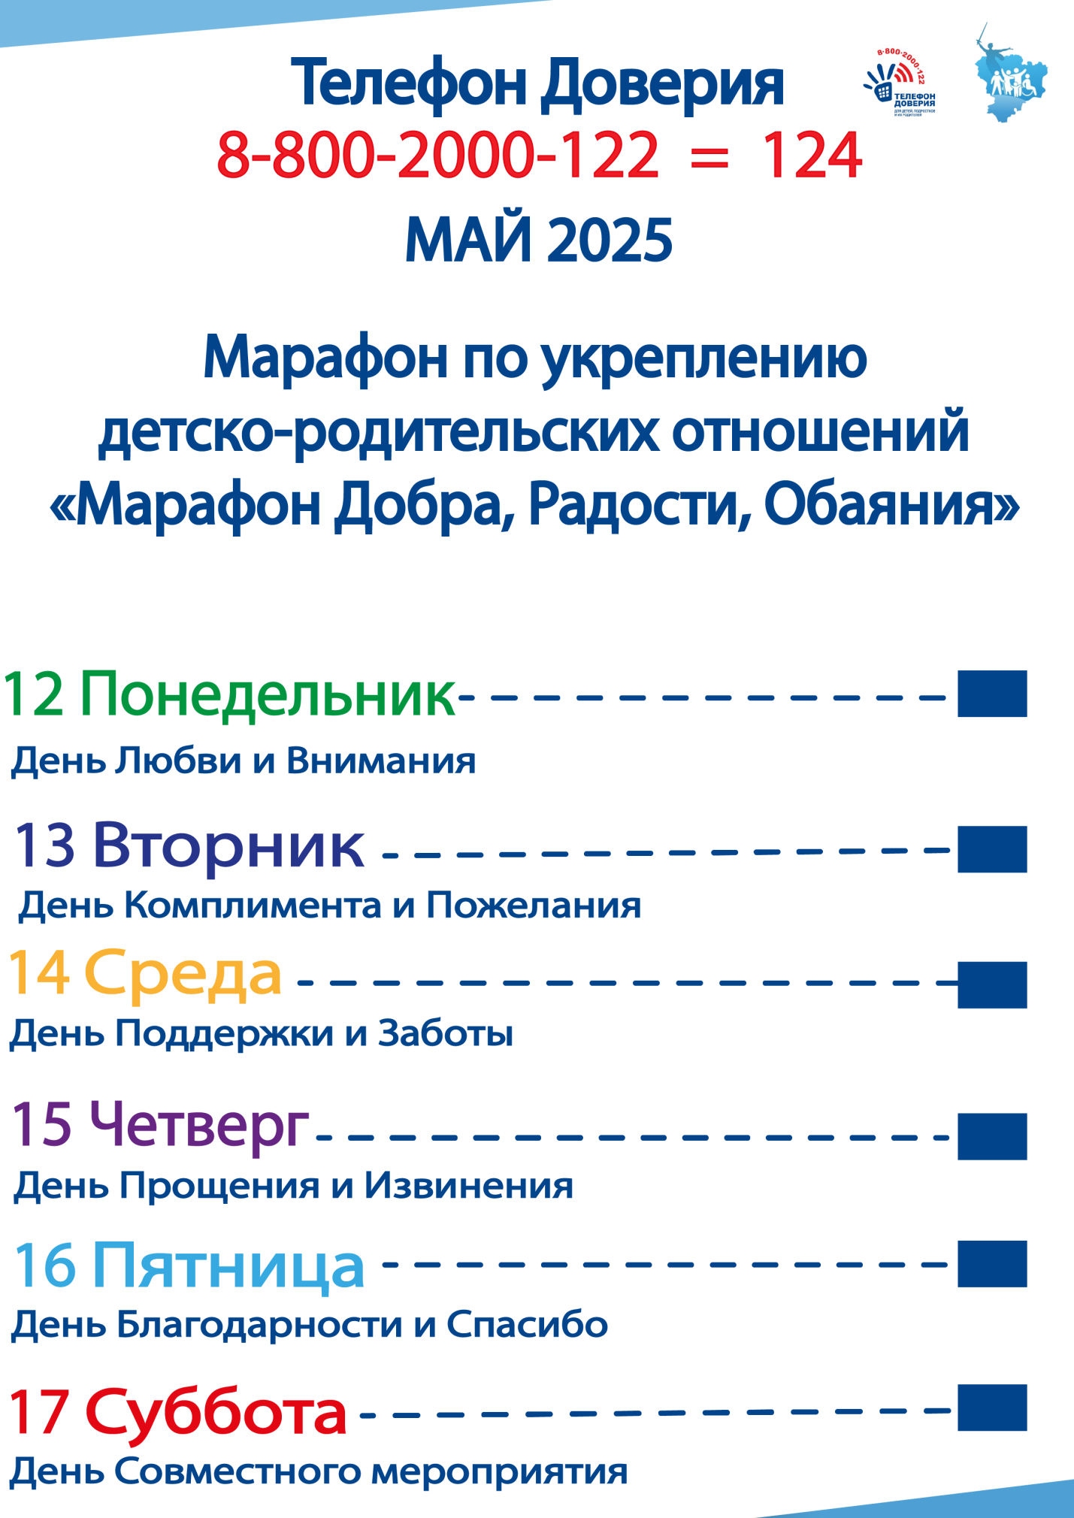

Методическая копилка: для Размещения на сайтах учреждений, социальных сетях: через ссылки:

- Телеканал Волгоград 1, передача «Званый гость». Интервью по детскому телефону доверия. Ссылка: https://t.me/volgograd1tv/13374.

- Волгоград 24. Интервью от 17.02.2025 г. «О введении короткого номера 124 детского телефона доверия». https://smotrim.ru/video/2938590
- Волгоград 24. Студия Д. Диалоги. Интервью «Путь к себе: преодоление неприятия». В эфире 25 апреля. Ссылка: https://smotrim.ru/video/2964675.
- Лекториум «Профориентационные диалоги. 2025» Ссылка для просмотра: https://nc.kszn34.ru/d/241616f7ebc4423c94e7/.

Список тем радиоэфиров на Радио России Волгоград, записанных с участием руководителя службы детского телефона доверия:
Прямой эфир на Радио России Волгоград:
- 09 января «Как начать жизнь с нового года»;
- 16 января «Бинго заботы о себе: режим SOS» https://nc.kszn34.ru/f/b1e338e75ea94003b18b/;
- 23 января «Бинго заботы о себе на каждый день» https://nc.kszn34.ru/f/312c8267f61e419baa19/;
- 13 февраля «О введении короткого номера 124 детского телефона доверия»
- 20 февраля: "Есть ли жизнь после декрета?";
- 06 марта: "Трудности выбора спутника жизни";
- 13 марта: «Социальные сети: плюсы и минусы»;
- 20 марта: "Инфантильность: польза и вред";
- 03 апреля: "Как сдать ЕГЭ и сохранить себя";https://nc.kszn34.ru/f/931aedb0244e46f49228/;
- 10 апреля: "Семейный бюджет: варианты ведения";
- 17 апреля: "Конфликты на работе".
Ссылка для прослушивания: https://nc.kszn34.ru/d/6d1c183fa99849b38ed1/.

Список тем подкастов (до 10 минут) Радио России Волгоград, записанных с участием руководителя службы детского телефона доверия:
- 09 января «Как начать жизнь с нового года;
- 16 января: "Как правильно выбрать психолога", "Как мечту превратить в реальность";
- 23 января: "Как определиться с трудовой деятельностью", "Панические атаки - что делать?»";
- 06 февраля: «Шопоголизм – как справиться?», «Учимся говорить «Нет»;
- 18 февраля «Возрастные кризисы»;
- 06 марта: «Взрослые дети эмоционально незрелых родителей», «Выбор партнера старше себя»;
- 13 марта «ЕГЭ – как сдать экзамены и сохранить себя», «Синдром Дориана Грея», «Цветотерапия»;
- 20 марта «Синдром белого кролика», «Синдром монаха на три дня»;
- 10 апреля «Синдром отложенной жизни»;
17 апреля «Синдром отличника», «Синдром опустевшего гнезда».
Ссылка для прослушивания: https://nc.kszn34.ru/d/4ed435565269426a8dcc/
Экспресс тренинг по профилактике буллинга «124 – совладай с трудностями». Ссылка: «Ссылка: https://disk.yandex.ru/d/1EfffDJW0K-j1A.

Статья «Шпаргалка для родителей. Рекомендации детского телефона доверия» Часть 7. Ссылка: https://elanskie-vesti.ru/news/media/2025/1/19/shpargalki-dlya-roditelej-rekomendatsii-detskogo-telefona-doveriya-chast-7/.
Статья «Буллингу – нет! ДТД 124 всегда рядом». Ссылка: https://zaryagazeta.ru/news/media/2025/1/27/davajte-skazhem-bullingu-net/ .
Статья к 25-летию областного телефона доверия «Добро пожаловать..ся или посторонним вход разрешен». Ссылка: https://elanskie-vesti.ru/news/media/2025/2/27/dobro-pozhalovat-sya-ili-postoronnim-vhod-razreshen-1/

- Информационные материалы, созданные Фондом поддержки детей, находящихся в трудной жизненной ситуации (видо и аудио ролики, макеты печатной продукции, интернет-баннеры) на сайте Фонда (актуализированные с номером 124) https://disk.yandex.ru/d/tZVvxld3w5EAZg.
- Методические материалы сайта «Детский телефон доверия» - для детей, родителей и специалистов, работающих с детьми (www.telefon-doveria.ru).
- Квесты, методический материал для урока-тренинга «Скажи телефону доверия «Да!», родительских собраний можете запросить по электронной почте otd.tepp@yandex.ru .
- На Региональной интернет площадке на интернет странице в социальной сети «ВКонтакте»: «ДТД. Волгоградская область» https://vk.com/club199714086 вы можете взять в работу необходимые рекомендации.

